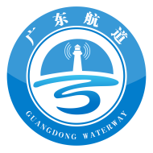
航道水位信息

广东省西江航道事务中心 2021年10月13日

8时航道水位信息

航道名称 | 水位站点 | 水位 | 较上一日  涨落 | 备注
西江 | 江口 | 2.79 | 涨
西江 | 郁南 | 2.24 | 涨
西江 | 德庆 | 2.20 | 涨
西江 | 六都 | 2.22 | 涨
西江 | 端州 | 2.35 | 涨
西江 | 高明 | 2.26 | 涨
说明：水位采用1985国家高程基准，单位米。

